
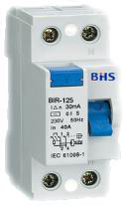
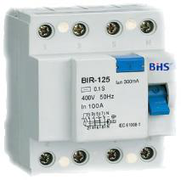
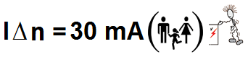

MATERIAIS ELÉTRICOS PARA AUTOMAÇÃO INDUSTRIAL EM BAIXA TENSÃO
Pag. 1
Interruptor Diferencial Residual
BIR - Classe AC
Proteção dos Circuitos e das Pessoas
Os interruptores diferenciais residuais BIR classe AC asseguram o comando e o seccionamento dos
circuitos elétricos em c.a., como também:
▪ a proteção das pessoas (com sensibilidade 30 mA) contra os contatos
diretos e indiretos (proteção contra choques elétricos),
▪ a proteção do patrimônio (com sensibilidade 300mA) e das instalações
elétricas contra as falhas de isolamento (proteção contra incêndios).

BIR Interruptor Diferencial Residual - Classe AC
Pag. 2
BIR - Interruptor Diferencial Residual - Classe AC
Os Interruptores Diferenciais Residuais - BIR instantâneo classe AC foram desenvolvidos para seccionamento e interrupção dos
circuitos quando de uma falha, um indicador mecânico na cor verde na face frontal do interruptor garante que houve a
abertura de todos os polos, seja manualmente ou automaticamente. Em caso de um defeito de isolamento entre um condutor
ativo e a terra, (com valor superior ou igual a 30mA ou 300mA) provoca o desligamento instantâneo assim sendo o interruptor
BIR funciona como um verdadeiro supervisor de qualidade da instalação elétrica, eliminando os riscos dos choques elétricos e
acabando com a perda de energia que oneram a sua conta de energia elétrica.
▪ o interruptor diferencial utiliza a própria energia do defeito para assegurar seu desligamento
▪ o interruptor diferencial não depende de tensão de alimentação auxiliar externa.
Classe AC
Os Interruptores Diferenciais Residuais - BIR instantâneo desta classe asseguram o desligamento para as correntes diferenciais
residuais alternadas senoidais, quer sejam repentinamente aplicadas ou variando progressivamente.
A norma ABNT NBR5410, define o uso obrigatório do interruptor diferencial (IDR ou DDR) em vários setores das instalações
elétricas em baixa tensão, protegendo as pessoas contra os efeitos negativos de choques elétricos.
Características Técnicas
Reservamos o direito de alterar as características e especificações sem prévio aviso.
 | BIR 2P | BIR 4P
Número de polos | 2 polos | 4 polos
Conformidade | NBR IEC 61008.1, IEC 1008-1
Esquema de Aterramento | TN-S / TT / IT
Corrente Nominal (A) | 25, 40, 63, 80 | 25, 40, 63, 80, 100, 125
Corrente Nominal Residual (mA) | 30mA | 30mA ou 300mA
Tensão Nominal de operação (Un) | 110/220/240Vca | 110/220/240/380/415Vca
Máxima tensão de operação | Un+10%
Frequência | 50/60Hz
Grau de proteção | IP20
Nível de Imunidade | 250A crista - onda 8/20μs
Temperatura Ambiente | -5°C a 40°C
Umidade Relativa | UR95% à 55°
Vida Mecânica - manobras | 20000 ciclos (NF/NA)
Conexão - cabos flexíveis | até 25mm² | até 35mm²
Posição de montagem | qualquer posição - Sem restrição
Fixação | Trilho DIN 35mm
Peso (Kg) | 0,22 | 0,45

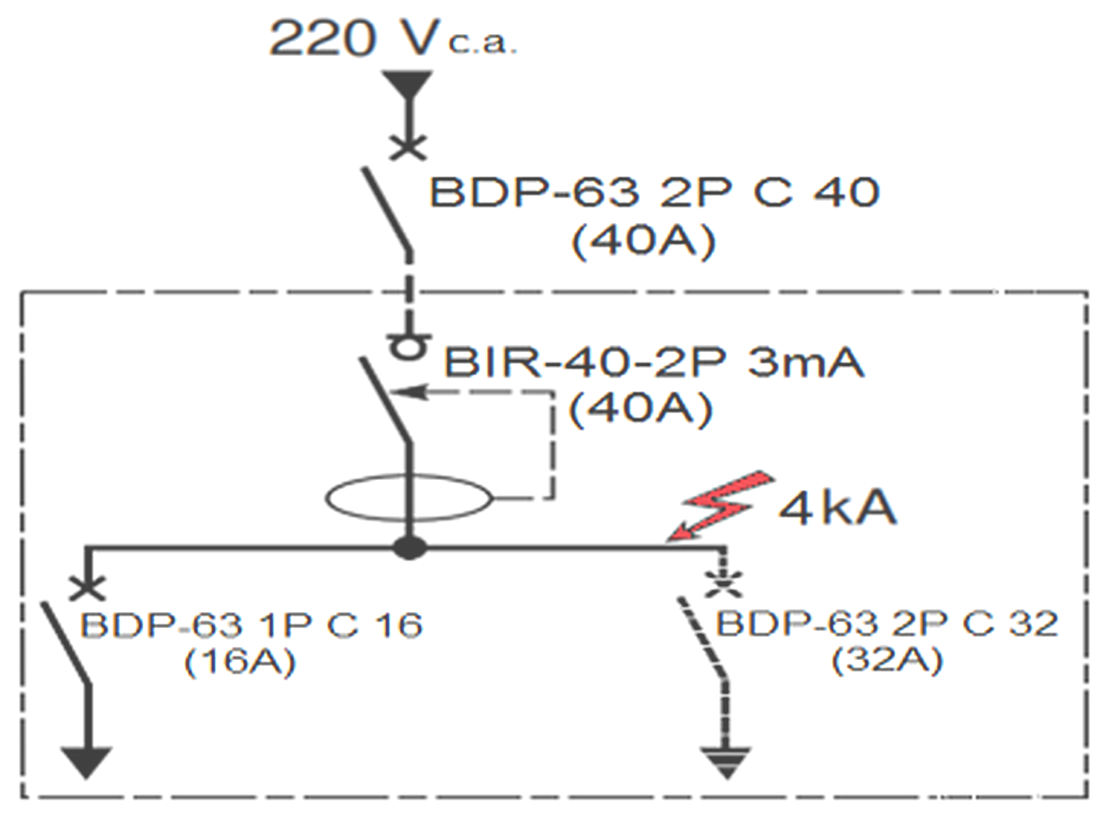
BIR Interruptor Diferencial Residual - Classe AC
Pag. 3
O interruptor diferencial tem uma capacidade de interrupção e uma resistência às correntes de curtos-circuitos muito
limitadas; devem ser protegidos à montante contra as sobrecargas e curtos-circuitos por disjuntores.
A escolha do interruptor diferencial deve ser feita em função, entre outros requisitos, da coordenação com os dispositivos
de proteção contra as sobrecargas e curtos-circuitos à montante.
Atenção: o interruptor diferencial deve ser protegido contra as sobrecargas. A corrente nominal do interruptor diferencial
deve ser no mínimo igual a corrente nominal do disjuntor instalado à montante.
O disparo é automático em caso de defeitos de isolamento na instalação ou na carga; após o defeito ter sido eliminado, a
ligação pode ser restabelecida manualmente.
Periodicamente é aconselhável efetuar o desligamento do interruptor diferencial BIR pelo botão de teste.
A Tabela indica a corrente de curto-circuito máxima em kA eficaz para os interruptores diferenciais BIR e protegidos graças
à coordenação com os disjuntores BDP colocados à montante.
Coordenação disjuntor BDP / interruptor diferencial BIR
Referências — Interruptor Diferencial Residual - IDR
Tipo AC — Proteção de Pessoas - sensibilidade 30 mA
Tipo AC — Proteção Patrimônio - sensibilidade 300 mA
Reservamos o direito de alterar as características e especificações sem prévio aviso.
Interruptor à jusante | Interruptor diferencial residual BIR  IDR 2P (220/240Vca) |  |  |  | IDR 4P (220/240/380/415Vca)
Corrente nominal (A) | 25 | 40 | 63 | 80 | 25 | 40 | 63 | 80 | 100 | 125
Disjuntor à montante — Icc máx (kA ef)
BDP-63 (3 a 63A) | 4 | 4 | 4 | 4 | 4 | 4 | 4 | 4 | 4 | 4
BDP-100 (80 a 100A) |  |  |  | 12 |  |  |  | 12 | 12 | 12

Nº de Polos | In (A) | Tensão | Referências
2 P | 25 | 220/240Vca | BIR-25-2P-30mA
2 P | 40 | 220/240Vca | BIR-40-2P-30mA
2 P | 63 | 220/240Vca | BIR-63-2P-30mA
2 P | 80 | 220/240Vca | BIR-80-2P-30mA
4 P | 25 | 220/415Vca | BIR-25-4P-30mA
4 P | 40 | 220/415Vca | BIR-40-4P-30mA
4 P | 63 | 220/415Vca | BIR-63-4P-30mA
4 P | 80 | 220/415Vca | BIR-80-4P-30mA
4 P | 100 | 220/415Vca | BIR-100-4P-30mA
4 P | 125 | 220/415Vca | BIR-125-4P-30mA

Nº de Polos | In (A) | Tensão | Referências
4 P | 25 | 220/415Vca | BIR-25-4P-300mA
4 P | 40 | 220/415Vca | BIR-40-4P-300mA
4 P | 63 | 220/415Vca | BIR-63-4P-300mA
4 P | 80 | 220/415Vca | BIR-80-4P-300mA

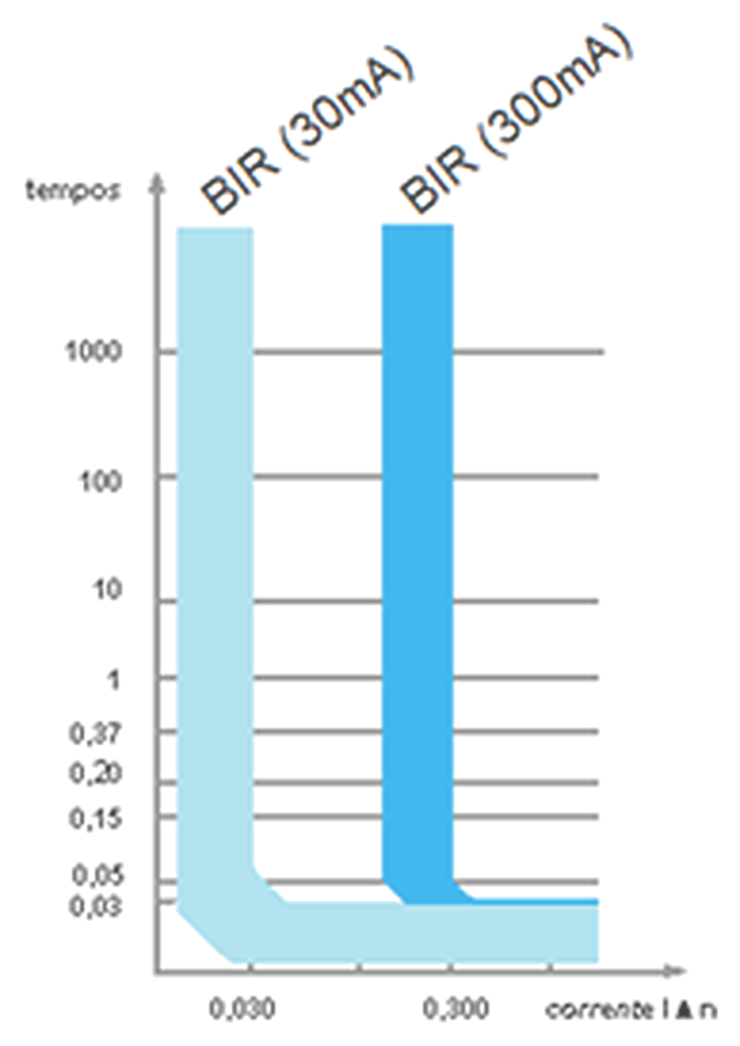
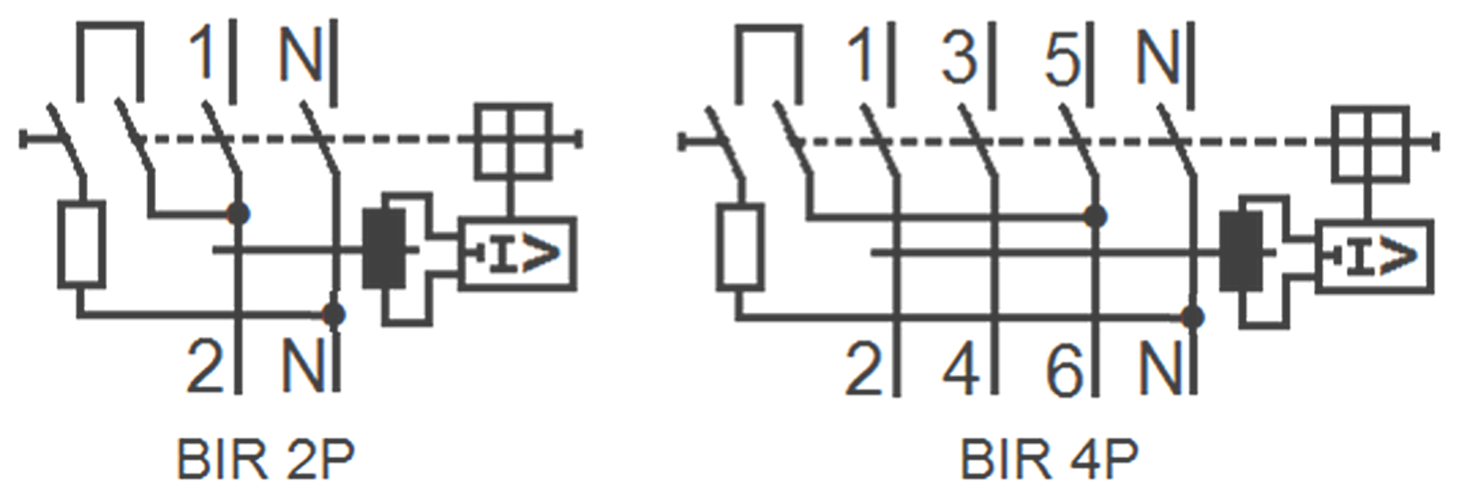
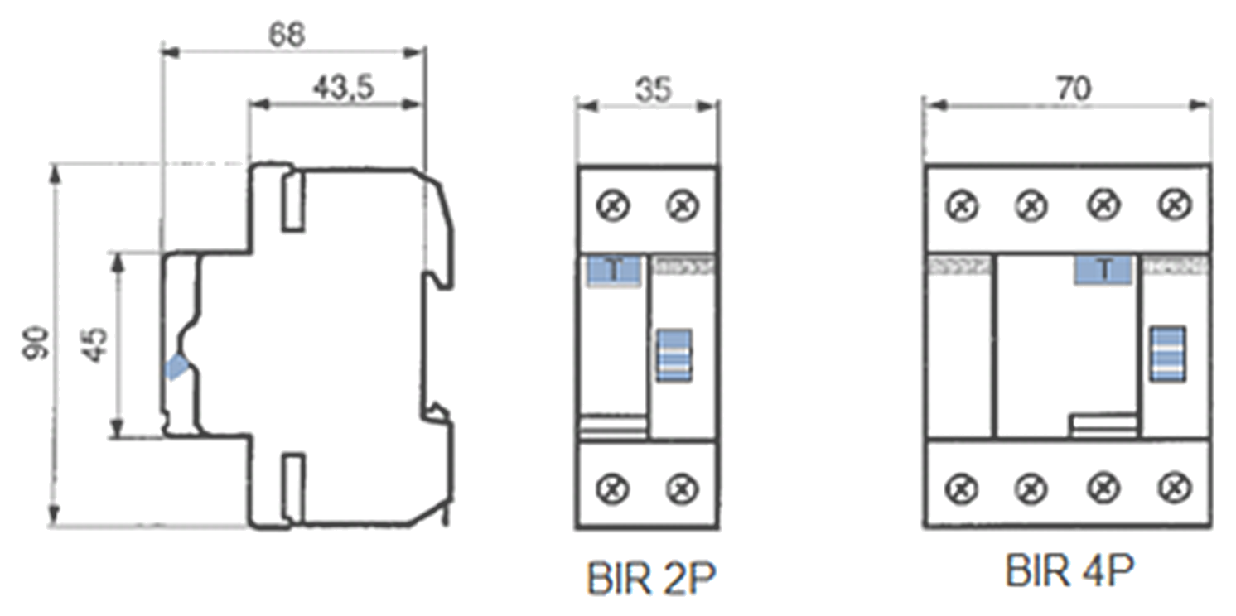
BIR Interruptor Diferencial Residual - Classe AC
Pag. 4
Curvas de Desligamento
Esquemas de Ligação
Dimensões
Reservamos o direito de alterar as características e especificações sem prévio aviso.
Garantia
O prazo de garantia contra defeitos de fabricação, devidamente comprovado, é de 12 (doze) meses a contar da data da nota fiscal de
faturamento, ou um período de 18 (dezoito) meses após a data gravada no aparelho.
A garantia não abrangerá estragos e avarias decorrentes de acidentes, por choques mecânicos, instalações inadequadas ou ocorrências
causadas por terceiros. A negligência, imperícia ou imprudência na manutenção e uso impróprio ou inadequado como também
exposição do produto em condições impróprias de temperatura e umidade e também a armazenagem inadequada não serão cobertos
pela garantia.
Para eventuais análise, enviar o produto com a nota fiscal de remessa para o endereço da BHS, juntamente com um descritivo de uso
(esquema funcional; tensão de operação; corrente de emprego ou potência da carga; temperatura ao redor do produto, etc).
Despesas e riscos de transporte, ida e volta, correrão por conta do usuário.
A BHS não se responsabiliza por eventuais danos indiretos, perdas e danos, prejuízos e lucros cessantes decorrentes.
Contato Tel: (11) 2081-8168
WhatsApp / vendas: (11) 98324-0256 ; (11) 98368-0032
Email: comercial@bhseletronica.com.br
www.bhseletronica.com.br
BIR_Rev.Jun2014

